Atelier 3 : Mise en place d’un CRUD

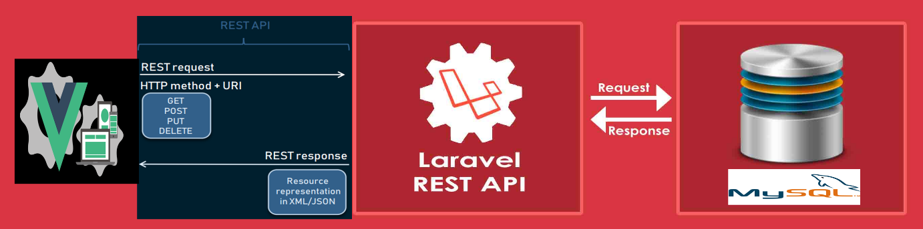

## Liste des catégories

Créer



<template>

    <div>

        <h2 class="text-center">Categories List</h2>

        <table class="table">

            <thead>

            <tr>

               <th>Name</th>

                <th>Image</th>

                <!-- <th>Actions</th> -->

            </tr>

            </thead>

            <tbody>

            <tr v-for="categorie in categories" :key="categorie.id">

                <td>{{ categorie.nomcategorie }}</td>

                <td><img :src="categorie.imagecategorie" :alt=categorie.nomcategorie  width="100"/></td>

                <td>

                    <div class="btn-group" role="group">

                        <button class="btn btn-danger" @click="deleteCategorie(categorie.id)">Delete</button>

                    </div>

                </td>

            </tr>

            </tbody>

        </table>

    </div>

</template>

<script setup>

import axios from 'axios';

import { ref, onMounted } from 'vue';

const categories = ref([]);

/*

categories.value est une syntaxe spécifique à Vue.js pour accéder à la valeur réelle stockée

dans une référence Vue. Lorsque vous utilisez ref pour créer une référence réactive,

la valeur réelle est stockée dans la propriété .value de cette référence.

*/

const fetchCategories=async ()=> {

        await axios

        .get('http://localhost:8000/api/categories/')

            .then((response)=>{categories.value = response.data})

        .catch ((error) =>{

            console.error('Error fetching categories:', error);

        });

}

const deleteCategorie=async (id)=> {

                await axios

                    .delete(`http://localhost:8000/api/categories/${id}`)

                    .then(() => {

                        let i = categories.value.map(data => data.id).indexOf(id);

                        categories.value.splice(i, 1)

                    });

                }

onMounted(() => {

  fetchCategories();

});

</script>

## Mettre en place les routes VueJS



import Accueil from './components/accueil.vue';

import ViewCategory from './components/categories/viewCategory.vue';

export const routes = [

    {

        name: 'accueil',

        path: '/',

        component: Accueil

    },

    {

        name: 'homeCategories',

        path: '/categories',

        component: ViewCategory

    }

];

## Le menu



<template>

    <div class="container">

        <nav class="navbar navbar-expand-lg navbar-light bg-light">

            <div class="collapse navbar-collapse">

                <div class="navbar-nav">

                    <router-link to="/" class="nav-item nav-link">Accueil</router-link>

                    <router-link to="/categories" class="nav-item nav-link">Categories</router-link>

                </div>

            </div>

        </nav>

        <router-view> </router-view>

    </div>

</template>

<script>

    export default {}

</script>

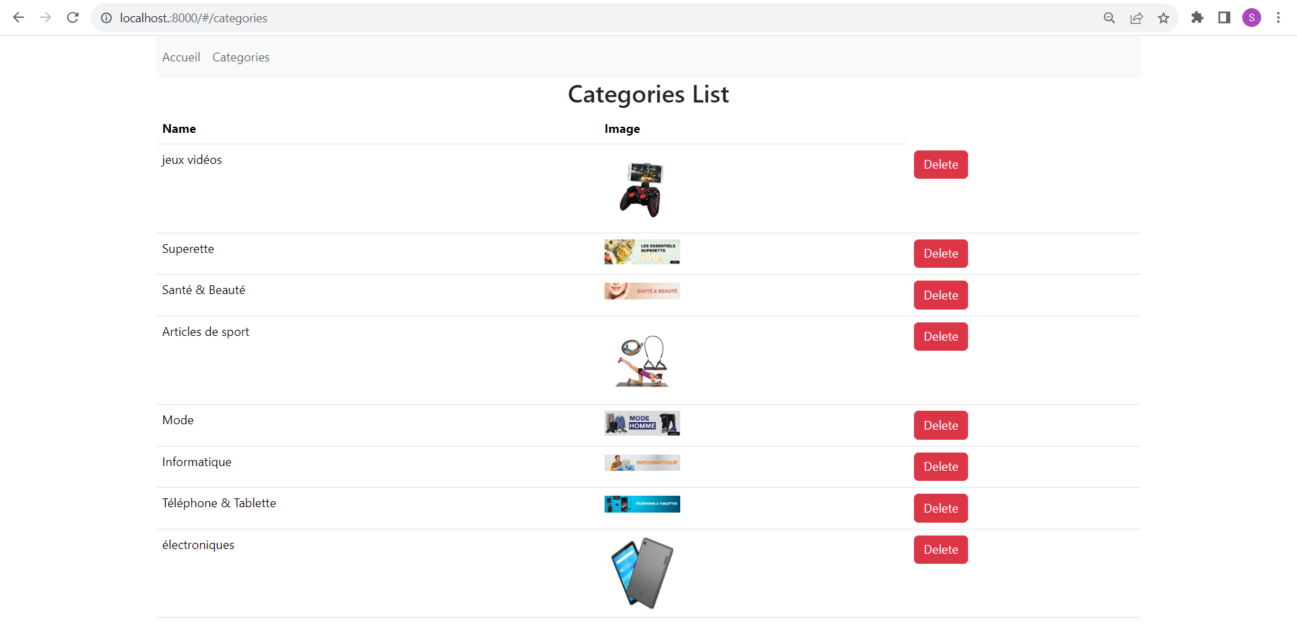

## Ajout des catégories

Créer



<template>

    <div>

        <h3 class="text-center">Create Category</h3>

        <div class="row">

            <div class="col-md-6">

                <form @submit.prevent="addCategorie">

                    <div class="form-group">

                        <label>Name</label>

                        <input type="text" class="form-control" v-model="categorie.nomcategorie">

                    </div>

                    <div class="form-group">

                        <label>Image</label>

                        <input type="text" class="form-control" v-model="categorie.imagecategorie">

                    </div>

                    <button type="submit" class="btn btn-primary">Create</button>

                </form>

            </div>

        </div>

    </div>

</template>

<script setup>

import axios from 'axios';

import { useRouter } from 'vue-router';

const router = useRouter()

let  categorie= {nomcategorie:'',imagecategorie:''}

  const addCategorie=async ()=> {

               await axios

                    .post('http://localhost:8000/api/categories', categorie)

                    .then(() => (

                        router.push({ name: 'homeCategories' })

                    ))

                    .catch(err => console.log(err))

                }

</script>

## Modifier la liste



Ajouter :

     <router-link :to="{name: 'createCategory'}" class="btn btn-primary">New Category</router-link>

        <h2 class="text-center">Categories List</h2>

## Mettre en place les routes VueJS



import Accueil from './components/accueil.vue';

import ViewCategory from './components/categories/viewCategory.vue';

import AddCategory from './components/categories/addCategory.vue';

export const routes = [

    {

        name: 'accueil',

        path: '/',

        component: Accueil

    },

    {

        name: 'homeCategories',

        path: '/categories',

        component: ViewCategory

    },

    {

        name: 'createCategory',

        path: '/createCategory',

        component: AddCategory

    },

];

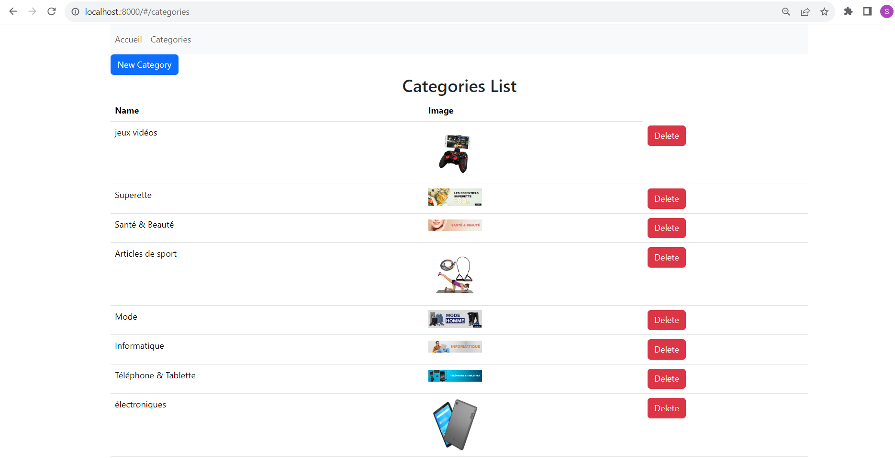

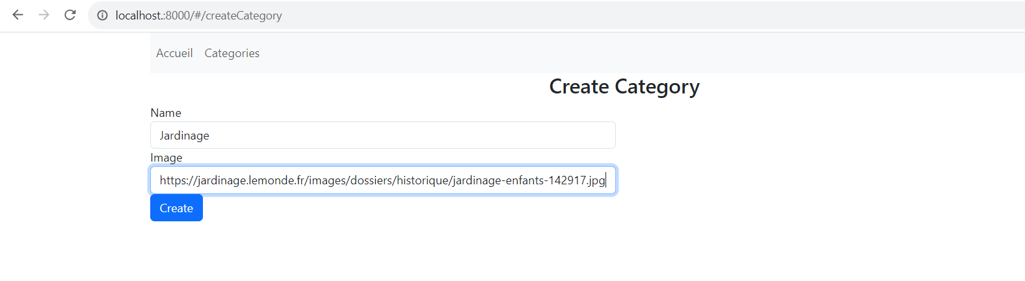

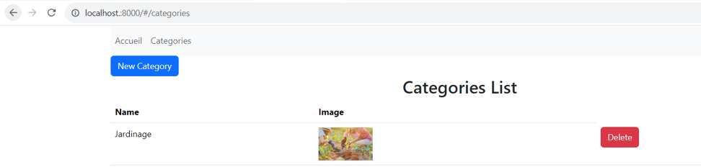

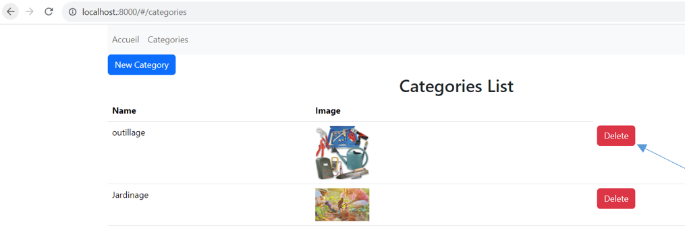

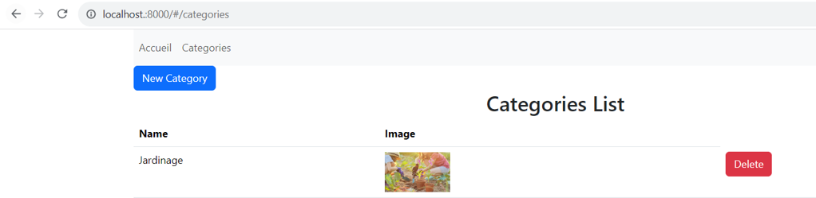

## Edit des catégories

Créer

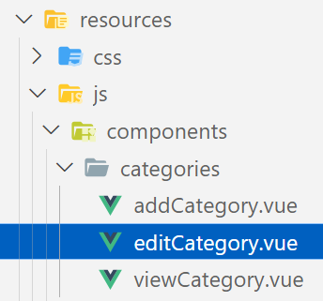



<template>Product

    <div>

        <h3 class="text-center">Edit Category</h3>

        <div class="row">

            <div class="col-md-6">

                <form @submit.prevent="updateCategorie">

                    <div class="form-group">

                        <label>Name</label>

                        <input type="text" class="form-control" v-model="categorie.nomcategorie">

                    </div>

                    <div class="form-group">

                        <label>Image</label>

                        <input type="text" class="form-control" v-model="categorie.imagecategorie">

                    </div>

                    <button type="submit" class="btn btn-primary">Update</button>

                </form>

            </div>

        </div>

    </div>

</template>

<script setup>

import axios from 'axios';

import { useRouter,useRoute } from 'vue-router';

const router = useRouter() ;

const route = useRoute();

import { ref, onMounted } from 'vue';

const categorie = ref({});

const fetchCategorie= async()=> {

        await axios

                .get(`http://localhost:8000/api/categories/${route.params.id}`)

                .then((res) => {

                    categorie.value = res.data;

                })

                .catch((err) => {console.error(err)})

    }

const updateCategorie= async()=> {

            await    axios

                    .patch(`http://localhost:8000/api/categories/${route.params.id}`, categorie.value)

                    .then(() => {

                        router.push({ name: 'homeCategories' });

                    })

                    .catch((err) => {console.error(err)})

            }

onMounted(async() => {

       await fetchCategorie();

});

</script>

## MAJ des routes



import Accueil from './components/accueil.vue';

import ViewCategory from './components/categories/viewCategory.vue';

import AddCategory from './components/categories/addCategory.vue';

import EditCategory from './components/categories/editCategory.vue';

export const routes = [

    {

        name: 'accueil',

        path: '/',

        component: Accueil

    },

    {

        name: 'homeCategories',

        path: '/categories',

        component: ViewCategory

    },

    {

        name: 'createCategory',

        path: '/createCategory',

        component: AddCategory

    },

    {

        name: 'editCategory',

        path: '/editCategory/:id',

        component: EditCategory

    }

];

## MAJ de la liste



  <td>

                    <div class="btn-group" role="group">

                        <router-link :to="{name: 'editCategory', params: { id: categorie.id }}" class="btn btn-success">Edit</router-link>

                        <button class="btn btn-danger" @click="deleteCategorie(categorie.id)">Delete</button>

                    </div>

                </td>

